**113年2月15日餐點照片**

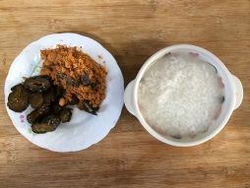 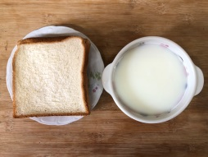

**早餐(清粥小菜) 下午點心(三明治、牛奶)**

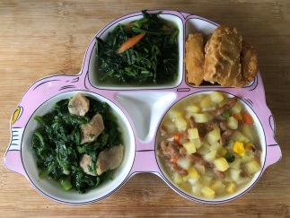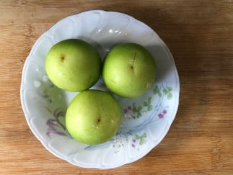

**午餐(雞塊、馬鈴薯燉肉、炒青菜、豆腐味噌湯、水果)**